### 度量指标
使用SkLEARN: sklearn.metrics
url:https://blog.csdn.net/hlang8160/article/details/78040311
tf.Metrics....

#Tensorflow 中计算指标【注意函数对二分类和多分类的支持】
【二分类】
slim.metrics 针对二分类 ，多分类不适用！！--》https://blog.csdn.net/u011092156/article/details/80687215

【多分类】！！--》混淆矩阵 Or处理Label:看作各个标签的二分类问题 再使用一些二分类工具
--》
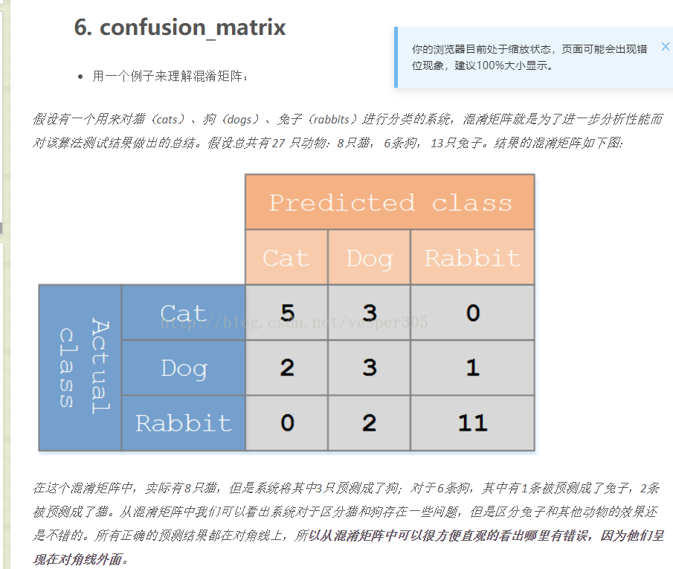
https://blog.csdn.net/sihailongwang/article/details/77527970?utm_source=blogxgwz5
https://www.zhihu.com/question/56403549/answer/151310817
https://blog.csdn.net/hlang8160/article/details/78040311

https://blog.csdn.net/sinat_35821976/article/details/81334181

